浙江机电职业技术学院

货物类采购需求单
项目名称：秀女学院空调采购 金额单位： 元人民币
序号 | 货物名称 | 技术参数 |  | 参考图片 | 数量 | 单位 | 控制  单价  （元） | 控制  总价  （元） | 品牌、规格型号 | 备注  （存放位置:实训室名称、楼栋房间号）
1 | 3匹变频冷暖立柜式空调 | 主要参数  冷暖类型：冷暖  内机堆码层数极限：3/4层  室内机噪音：小于41  外机堆码层数极限：4层  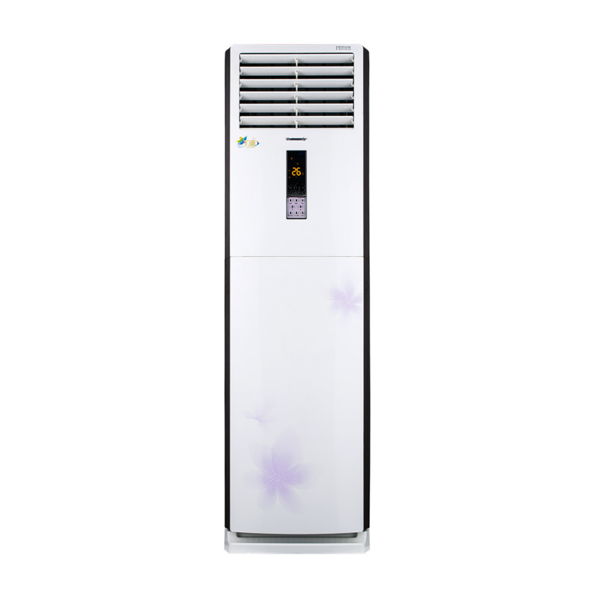  产品类型：变频空调  能效等级：2级  智能类型：制冷  适用面积：32-50㎡  技术参数  内机尺寸(长*宽*高)500*320*1730mm  空调技术： 变频冷暖  外机尺寸(长*宽*高) 955*396*700mm  变频机能效比：4.12  功率：3匹  制热功率：2900W  安装调试  含打孔、支架、吊装、调试等 |  |  | 13 | 套 | 7399 | 96187 | 格力KFR-72LW/(72589)FNAa-A2 | 花艺与刺绣工作室（201-203）：2套  瑜伽馆（205-207）：2套  职业礼仪形体馆（209）：1套  着装搭配工作室（211-213）：2套  国乐坊（202-204）：2套  沟通礼仪工作室（206-208）：2套化妆造型工作室（210-212）：2套
合 计 |  |  | 小写：￥96187.00元  大写：人民币玖万陆仟壹佰捌拾柒元整
商务要求：
- 报价须知：本次采购为交钥匙项目，报价应包括以上设备的送货上门、安装调试、培训、税费等完成此项目全部费用。
- 质量保证：所投产品必须满足招标参数的全部要求，不允许负偏离，要求原厂全新正品，质量及安装要达到国家标准，否则视为无效投标并追究责任。
- 售后服务保障要求：
  - 空调验收合格后提供 ≥6 年质保，质保期内因不能排除的故障而影响工作的情况每发生一次，质保期相应延长60天，质保期内因设备本身缺陷造成各种故障应由卖方免费技术服务和维修，若技术需求中有质保要求，以技术需求为准。
  - 空调质保期内非人为因素出现的质量问题，须按国家有关规定和要求（如无国家规定和要求的，按承诺和厂方“三包”规定）立即进行免费维修、免费更换有缺陷的零部件、直至免费更换新货物。质保期外发生的损坏，负责设备的终身维修，修理和换件应按成本费收取，不再收取其它费用。
  - 空调发生故障接到用户维修要求后，投标人应承诺在 1小时内响应并提出解决方案，4小时内到现场进行故障处理，维修过程中所需材料在接到通知后应及时提供，最多不超过12小时。若（设备）短期无法修复，应提供相应备件并负责安装调试。
  - 其它（补充）： 提供原厂商售后服务承诺函
- 培训：提供设备操作培训及培训资料
- 备品备件及耗材等要求：投标时标明常用备品备件及耗材的投标价，并承诺所报价格不高于市场价格。
- 交货时间及地点
  - 交货时间：合同签订后15个工作日内完成供货、安装、调试。
  - 地点：浙江机电职业技术学院长安校区（浙江省嘉兴市海宁市长安镇青年路999号）16号楼2楼。
- 付款方式：
  - 签订合同后应向采购人交纳合同总金额的5％作为履约保证金，履约保证金在合同内容完成验收合格后自动转为质量保证金，质量保证金自验收合格后12个月内没有质量问题和售后服务问题，无息退还。
  - 货物自验收合格并正常运行后二十个工作日内，采购人向中标方一次性支付全部货款。

浙江机电职业技术学院
资产设备管理处
2020年 9 月 28 日

